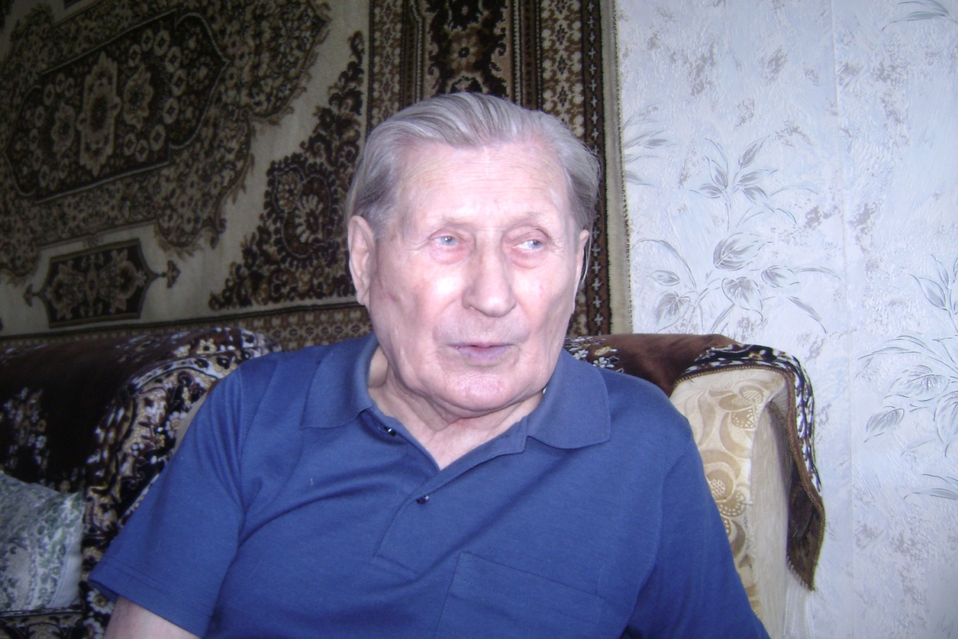

**Никитин Иосиф Андреевич**

Родился 10.04.1932г. в Курганской области

Я был самым младшим в семье, еще две сестры и брат были у родителей. В поисках лучших условий жизни мы переехали в Тюменскую область.

Шесть классов я закончил в Евсюках, а с 7 класса приходилось учиться за пятнадцать километров от своей деревни, в большом селе. Это был центр технической цивилизации 30-х годов. Здесь базировалась машинно-тракторная станция и вопрос о будущей профессии у меня уже не стоял. Я любил технику и с удовольствием интересовался ею.

Когда мне исполнилось 9 лет, началась война, брата Афанасия призвали на фронт, он был участником военных действий под Сталинградом. Отца, да и многих других односельчан, призвали в трудовую армию, а на селе остались дети и женщины. Было очень тяжело и голодно. Работали все, продовольствия не хватало, собирали зернышки на полях, ели картошку мерзлую. Когда война закончилась, радовались все. Очень много погибло молодых односельчан – уходили на фронт шестнадцати лет и так и не вернулись.

Мирное время начиналось с восстановления всего разрушенного. В 1950 году открылся факультет механизации сельского хозяйства в Омском институте. Именно в этот год я успешно начал учебу на этом факультете.

После окончания института, меня распределили в г. Ханты-Мансийск на сельскохозяйственную опытную станцию. В то время целью этой станции было продвижение и адаптация сельского хозяйства к местным суровым условиям. Мне пришлось внедрять и модернизировать станцию. С помощью современных тракторов и почвообрабатывающей техники увеличилось количество посевных площадей. А на животноводческой ферме выросло поголовье с 40 до 600 голов. Появились доильные аппараты, было налажено водоснабжение. В общем, был дан толчок к развитию и позднее наша станция полностью обеспечивала продовольствием город и район.

Для такой успешной работы нужны были механизаторы. Поэтому в городе было открыто специальное училище на базе сельхозшколы. Меня назначили директором этого училища и в 27 лет я стал готовить механизаторов для села.

Вскоре меня призвали на руководящую партийную работу. Я очень сомневался в целесообразности своего ухода из училища, никогда не стремился к политической карьере, мне нравилось работать с людьми и обучать молодых людей технике.

Я возглавлял сельхоз отдел окружкома партии, был председателем Ханты-Мансийского райисполкома, вторым и первым секретарем горкома партии. Всего в Ханты-Мансийске я проработал 42 года. Имею медаль и звание «Заслуженный работник сельского хозяйства ХМАО-Югры», орден «Трудового Красного знамени», нагрудный знак «За выдающийся вклад в развитие г. Ханты-Мансийска». Мне очень приятно, что мои успехи принесли огромную пользу городу, а руководство области и округа отблагодарило меня за труд - это самые ценные награды для меня.

В настоящее время я являюсь первым заместителем председателя совета землячества «Югра» в Тюмени. Наше землячество живет очень интересной и насыщенной жизнью – имеем свой хор, встречаемся на праздники, помогаем ветеранам, посильно участвуем в общественной жизни города. Главная цель нашего сообщества – общение с людьми, земляками с Югры, которые так же как я, отдали свои лучшие годы на благо округа.

Есть у меня и увлечение – я уже давно и много читаю, собираю книги. В моей личной библиотеке насчитывается более 1000 книг, и она постоянно пополняется.

Хочется пожелать молодому поколению – много трудиться и найти свое место в жизни. В мое время очень уважали трудового человека, а сейчас выпускают кадры, которые никому не нужны. Закончив учебу, молодые люди идут работать не по специальности, а то и вовсе нигде не работают, ведут не здоровый образ жизни.

Желаю вам трудиться от души, с полной отдачей и тогда заряд энергии и знания, полученные сейчас, сохранятся на долгие годы, как у меня.